**Δραστηριότητα 1:**

Παρατίθενται δύο διαφορετικές εικόνες, οι οποίες αφορούν την μάθηση και σχετίζονται με την κουλτούρα της αξιολόγησης.

Παρακαλείσθε να προβείτε σε σχολιασμό.

**Εικόνα 1.**

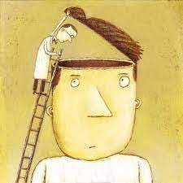

Πηγή Εικόνας: <https://www.hea.edu.gr/%CE%B1%CE%BE%CE%B9%CE%BF%CE%BB%CF%8C%CE%B3%CE%B7%CF%83%CE%B7-%CE%BC%CE%B1%CE%B8%CE%B7%CF%84%CF%8E%CE%BD-%CE%BA%CE%B1%CE%B9-%CF%83%CF%84%CF%8C%CF%87%CE%BF%CE%B9/>

**Εικόνα 2.**

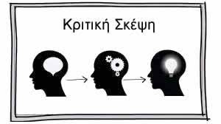

Πηγή Εικόνας: <https://teteleste.wordpress.com/2017/10/31/%CE%BA%CF%81%CE%B9%CF%84%CE%B9%CE%BA%CE%AE-%CF%83%CE%BA%CE%AD%CF%88%CE%B7/>